关于施工图设计审查意见的函

常州嘉宏中吴置业发展有限公司：
你单位报送的常州市新北区通达路以东黄河西路以南开发项目（商业部分）建筑工程室外市政-道路工程、排水工程（编号：2024SS074）项目施工图设计文件，经我中心审查，已形成审查意见书附后。审查综合意见中明确须复审的项目，请会同设计单位在五日内将根据审查意见书修改后的设计文件、回复意见报我中心复审。审查综合意见中明确审查通过的项目，请来我中心办理其余手续。

2024年6月3日
（附：施工图设计审查意见书）

常 州 市 房 屋 建 设 工 程
施 工 图 设 计 审 查 意 见 书

编号：2024SS074

常州市住房和城乡建设局监制

市 政 工 程 道 路 专 业 审 查 意 见
项目名称 | 常州市新北区通达路以东黄河西路以南开发项目（商业部分）建筑工程室外市政-道路工程、排水工程
审查人 | 朱敏慧 | 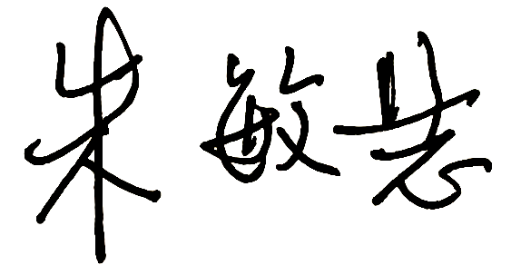 | 审查号 | 10051-B2002 |  | 联系电话 | 13961298044
一、违反强制性条文：无
二、违反强制性标准：无
三、其它意见：
1、对计算书进行核算，沥青路面顶面弯沉比一般小区结构的顶面弯沉数据值偏大要求偏低，施工中较易满足。
2、道路设计总说明（一）中，将作废规范删除，增加强条规范。
3、道路设计总说明（一）与道路设计总说明（四）中，C25水泥砼基层中的钢筋直径不同，请核改。
4、道路设计总说明（四）中，上面层沥青混合料动稳定度在1-4温度分区的要求应该是≥1500次/mm，请核改。
5、平面放线图中，补充表达平曲线交点。

（注：根据规定，以上同意整改的内容，涉及原设计施工图纸要变动的，需同时出设计变更通知书，附在整改报审单后面。）

设计人 | 曾少林 |  |  | 工程规模 | 小区道路：280平方米
违反工程建设标准强制性条文数 |  |  |  | 违反工程建设标准强制性标准数
0条 |  |  |  | 0条
市 政 工 程 排 水 专 业 审 查 意 见
项目名称 | 常州市新北区通达路以东黄河西路以南开发项目（商业部分）建筑工程室外市政-道路工程、排水工程
审查人 | 唐俊华 |  |  | 审查号 |  | 10051-W1001 | 联系电话 |  | 88169832
一 、违反强制性条文：无
二 、违反强制性标准：无
三 、其他意见：
1、砖砌井应注明采用水泥砖。
2、对地块中道路、休闲活动场地、附属用房、景观区等的雨水排放和雨水口、排水沟、景观水池、雨水立管等是否均能按规范要求接入雨水系统应进行复核，确保雨水均能顺畅排放。

设计人 |  | 张可可 |  |  | 专业负责人 |  |  | 张清
违反工程建设标准强制性条文数 |  |  |  |  | 违反工程建设标准强制性标准数
0条 |  |  |  |  | 0条
综 合 审 查 意 见
经审查，本工程设计文件编制基本符合建设部规定的设计深度，原则上能满足施工要求。施工图设计中存在的问题详见各专业审查意见，强制性条文方面必须严格执行；强制性标准方面应执行；其他意见和建议方面如无合适理由，也应采用，审查意见中各专业审查意见应逐条回复。请将按审查意见修改后的设计文件、回复意见报我中心复审。

审查负责人：

日期：2024年6月3日

注：此报告一式二份，建设单位、技术 审查机构各一份

